辽宁消防救援总队消防行业职业技能鉴定站

考生报名资料模板

一、身份及学历材料

（1）身份证清晰彩照/扫描件（正、反面）。

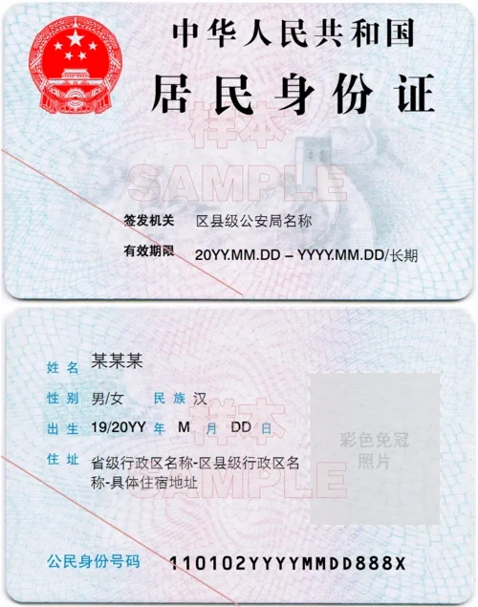（2）高中及同等学力以上的学历证书清晰彩照/扫描件。大学专科及同等以上学历请同时提供学信网认证结果截图，大专以下学历若存在学历遗失的，请提供所在学校开具的学历证明（学历证明应盖有公章有效，复印件无效）。

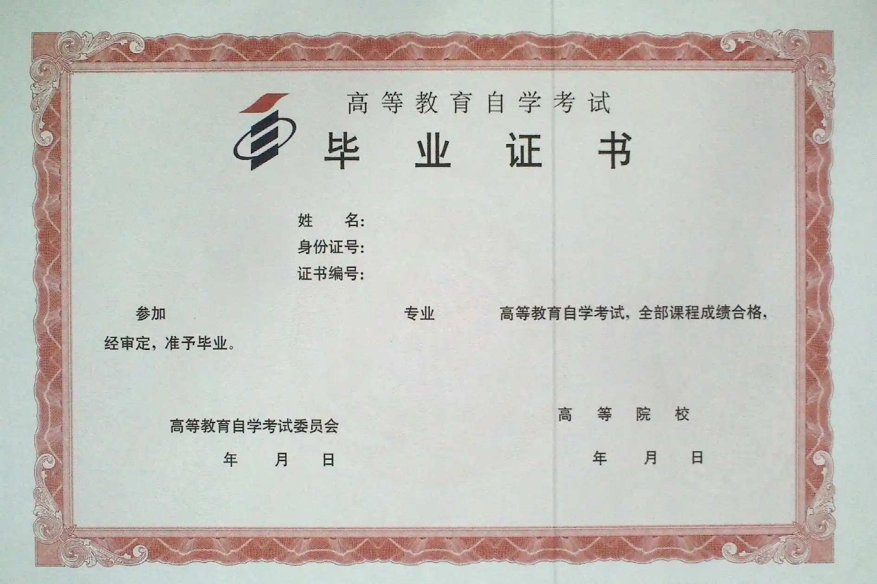证书清晰彩照/扫描件

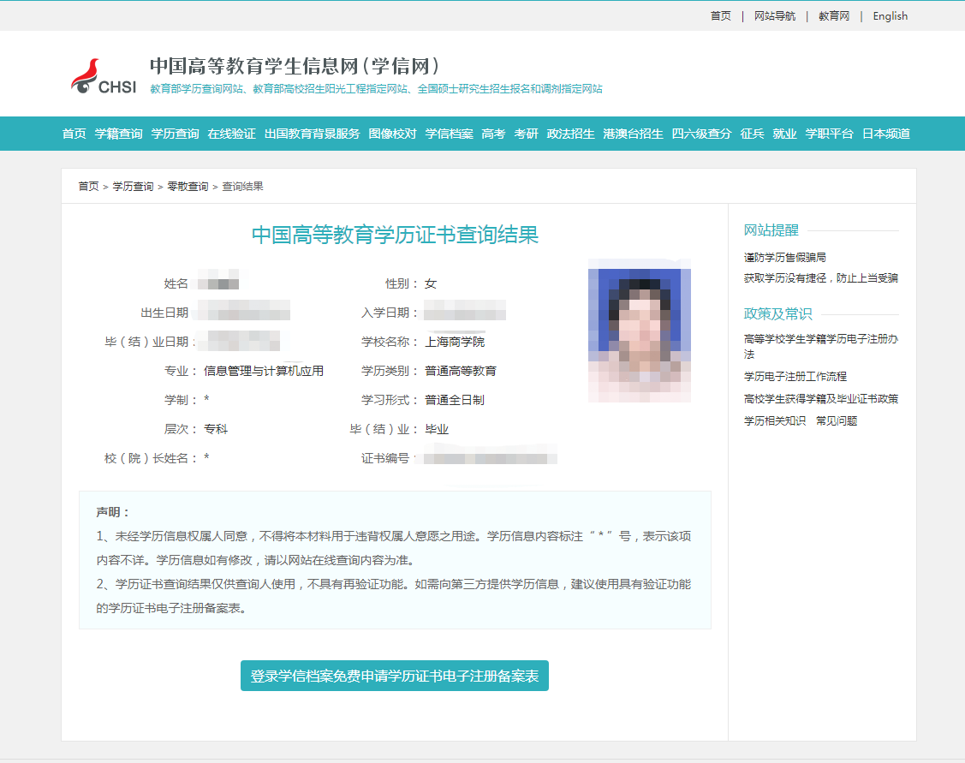学信网认证

大专以下学历若存在学历遗失的，请提供所在学校开具的学历证明或户口簿相应页面（学历证明盖有公章有效，复印件无效）。

二、报考等级相关材料

**（一）申报五级/初级工所需材料**

**符合“累计从事本职业或相关职业工作1年（含）以上”或“本职业或相关职业学徒期满”的考生，需提供以下材料：**

从事本职业或相关职业工作一年（含）以上（或学徒期满）证明，所在单位（企、事业单位、社会团体组织）人力部门开具证明或提供劳动合同，驻本市/省部队人员应提供本人证件复印件及团（含）以上单位政治部门在职证明（盖章有效，复印件无效）。

**（二）申报四级/中级工所需材料（符合其一即可）**

1.**符合“取得本职业或相关职业五级/初级工职业资格证书（技能等级证书）后，累计从事本职业或相关职业工作4年（含）以上”的考生。**提供本职业或相关职业五级/初级职业资格证书（技能等级证书），同时提供累计从事本职业或相关职业工作4年（含）以上证明。由所在单位（企、事业单位、社会团体组织）人力部门开具证明或提供劳动合同，驻本市/省部队人员应提供本人证件复印件及团（含）以上单位政治部门在职证明（盖章有效，复印件无效）。

2.**符合“累计从事本职业或相关职业工作6年（含）以上”的考生。**提供累计从事本职业或相关职业工作6年（含）以上证明。由所在单位（企、事业单位、社会团体组织）人力部门开具证明或提供劳动合同，驻本市/省部队人员应提供本人证件复印件及团（含）以上单位政治部门在职证明（盖章有效，复印件无效）。

3.**符合“取得技工学校本专业或相关专业毕业证书，或取得经评估论证、以中级技能为培养目标的中等及以上职业学校专业或相关专业毕业证书”的考生。**提供毕业证书清晰彩照/扫描件；若为尚未取得毕业证书的在校应届毕业生，应由所在学校教务部门提供在校应届毕业生相关证明（盖章有效，复印件无效）。

三、工作证明及考试承诺书样例

工作经历证明

辽宁消防救援总队消防行业职业技能鉴定站：

兹有我单位员工****，身份证号码：***********，自*****年***月入职从事消防安全（相关专业也可）已有**年。

特此证明。

**本单位承诺，以上信息真实有效，仅作为该员工报考消防行业职业技能鉴定时使用。**

单位落款（盖章）：

报考人员（承诺人）签字：

年 月 日

注：单位公章须为有效章，且可在网上查询到该单位信息；相关专业应届毕业生，无需提交此页证明。

鉴定考试承诺书

本人郑重承诺：

1.本人姓名****，身份证号码：***********。我了解《消防设施操作员》国家职业技能标准对于消防行业职业鉴定等级对应报考条件的各项要求，具备（初、中、高）级申报条件。

2.我明确知道“通过伪造身份证明、学历证明、工作证明或者以其他不正当手段获取考试资格”将被处以“考试成绩无效，情节严重的禁考2年”的规定，承诺各类申报材料真实可信。

3.我承诺在参加考试过程中，遵守考试纪律和考场规则，服从考务管理。如出现违规、违纪行为自愿接受处理。

**各地消防行业职业技能鉴定站有权对报考人员的各项申报条件进行抽查，如若发现考生申报条件与报考等级不符的情况，将按相关规定严肃处理。**

承诺人（签名并按手印）：

年 月 日